

Definición del código a aplicar

**Breve descripción:**

El componente formativo aborda la importancia de los códigos de soldadura en proyectos metálicos para garantizar seguridad, calidad y cumplimiento normativo. Describe su aplicación en estructuras, equipos sometidos a presión, tanques de almacenamiento y otros componentes. Incluye normativas clave como AWS y ASME, su relación contractual y requisitos técnicos. Además, ofrece glosario, bibliografía y créditos de elaboración.

**Marzo 2025**

Tabla de contenido

Introducción 1

1. Selección del código de soldadura según producto a fabricar 2

1.1. Equipos sometidos a presión 2

1.2. Estructuras 4

1.3. Documentos normativos utilizados en Colombia 5

Síntesis 7

Material complementario 8

Glosario 9

Referencias bibliográficas 10

Créditos 11

Introducción

La implementación de códigos de soldadura es esencial en proyectos metálicos, ya que garantizan la seguridad, calidad y funcionalidad de las estructuras y equipos. Estos códigos establecen los criterios necesarios para el diseño de uniones, el cálculo estructural y la inspección de soldaduras, asegurando un equilibrio entre requisitos técnicos y normativos.

En Colombia, los códigos más utilizados provienen de organismos internacionales como AWS y ASME. Su aplicación es obligatoria al ser definidos como parte de los contratos, comprometiendo tanto a fabricantes como a interventores a cumplir estrictamente sus especificaciones. Esto permite proteger la integridad humana, patrimonial y ambiental.

La selección y cumplimiento de un código adecuado depende del tipo de proyecto y sus necesidades específicas. Desde estructuras estáticas hasta equipos sometidos a presión, los estándares proporcionan directrices claras para procesos de diseño, fabricación y soldadura, optimizando resultados y previniendo riesgos.

# Selección del código de soldadura según producto a fabricar

La selección del código de soldadura requerido tiene como referencia el tipo de estructura metálica a soldar. Este proceso asegura la calidad de la soldadura aplicada según las exigencias y requerimientos del producto elaborado, equilibrando las especificaciones de servicio y los estándares aplicados.

* **Identificación del uso**. Determinar el propósito de la estructura metálica. Ejemplo: para tuberías que transportan petróleo, se utiliza el estándar API 1104.
* **Selección del documento normativo**. Definir el código de soldadura y su versión correspondiente.
* **Cumplimiento contractual**. Contratistas y subcontratistas deben garantizar el cumplimiento de las especificaciones establecidas en el código seleccionado, bajo riesgo de sanciones legales.

Cada proyecto soldado requiere un documento normativo que lo rige, convirtiéndose en un requisito obligatorio.

## Equipos sometidos a presión

Los equipos sometidos a presión son recipientes que contienen fluidos con presiones internas superiores a la atmosférica, lo que implica riesgos importantes, como explosiones. Estos equipos deben fabricarse según normas específicas que aseguren la seguridad y funcionalidad.

* **Calderas**. Generan vapor mediante transferencia de calor. Existen tres tipos: acuotubular (el agua circula dentro de los tubos), pirotubular (el fuego circula dentro de los tubos) y de fundición seccional.
* **Recipientes a presión**. Incluyen equipos que contienen fluidos a alta presión. Ejemplo: tuberías de acero inoxidable utilizadas en la industria cervecera para transportar líquidos.
* **Intercambiadores de calor**. Dispositivos diseñados para transferir calor entre dos medios. Son esenciales en sistemas de calefacción, refrigeración, acondicionamiento de aire, producción de energía y procesos químicos.
* **Tuberías**. Conductos diseñados para transportar fluidos o elementos que se comportan como fluidos. Ejemplo: oleoductos para petróleo y gasoductos para gas natural.
* **Barcos**. Vehículos metálicos diseñados para flotar y avanzar largas distancias, transportando grandes volúmenes de carga o pasajeros.

### Tanques de almacenamiento

Los tanques de almacenamiento son recipientes diseñados para contener líquidos o gases de manera segura. Pueden fabricarse con diferentes capacidades y para diversos usos.

* **Petróleo y derivados**. Recipientes cilíndricos empleados en refinerías para almacenamiento temporal o prolongado de petróleo y sus derivados, con capacidades de hasta 500.000 barriles.
* **Agua**. Tanques cerrados para agua potable, fabricados bajo estándares estrictos para evitar contaminación. Sus capacidades comienzan desde los 5.000 galones.

## Estructuras

Las estructuras metálicas son sistemas diseñados para transmitir esfuerzos a través de pilares, vigas o columnas. Estas pueden clasificarse según sus materiales o aplicaciones específicas.

* **Estáticas**. Diseñadas para soportar cargas aplicadas lentamente. Ejemplo: estructuras metálicas para edificios, bodegas y centros comerciales.
* **En aluminio**. Fabricadas con aleaciones ligeras que facilitan su manejo y transporte. Destacan por su bajo peso.
* **En láminas de acero**. Estructuras fabricadas con láminas de acero, ideales para aplicaciones industriales. Ejemplo: chasises de buses como los del sistema Transmilenio.
* **Acero de refuerzo**. Utilizadas en columnas y cimientos. Estas estructuras requieren uniones soldadas de alta calidad realizadas por soldadores calificados.
* **Puentes**. Construcciones complejas de acero diseñadas para permitir el tránsito de personas y vehículos en zonas con desniveles geográficos.
* **Puente grúa**. Estructuras industriales utilizadas para izar y desplazar cargas pesadas. Fabricadas con partes soldadas, sometidas a estrictos estándares normativos.

### Códigos aplicables al diseño y a la soldadura

El diseño y la soldadura son procesos esenciales en la fabricación de productos metálicos. Ambos se rigen por normativas específicas que aseguran su seguridad, funcionalidad y economía.

* **Diseño**. Determina las cargas máximas que puede soportar una estructura metálica soldada bajo condiciones normales, utilizando ecuaciones matemáticas que modelan su comportamiento.
* **Soldadura**. Define los procedimientos, calificaciones y parámetros para garantizar la calidad y seguridad de las uniones soldadas según lo establecido en los códigos normativos

## Documentos normativos utilizados en Colombia

En Colombia, se emplean normativas internacionales para regular los procesos de diseño y soldadura en estructuras metálicas. A continuación, se presentan los principales documentos:

* **AWS D1.1**. Regula la soldadura de acero al carbono y baja aleación en espesores mayores a 3 mm.
* **AWS D1.2**. Aplica a la fabricación y erección de estructuras de aluminio, excluyendo tuberías y recipientes a presión.
* **AWS D1.3**. Regula la soldadura de acero al carbono en espesores menores o iguales a 4.5 mm.
* **AWS D1.4**. Establece normas para la soldadura de acero de refuerzo en combinación con aceros al carbono o baja aleación.
* **AASHTO/AWS D1.5**. Normativa para la fabricación de componentes de puentes, excluyendo aceros con resistencia a la fluencia superior a 690 MPa y espesores menores a 3 mm.
* **AWS D1.6**. Cubre soldaduras de aceros inoxidables y combinaciones con aceros al carbono, incluyendo perfiles estructurales y láminas roladas en frío
* **BPVC – ASME**. Incluye requisitos para la calificación de soldadores en la construcción de calderas y recipientes a presión.
* **ASME B31.1 y B31.3**. Regula soldaduras en tuberías para generación de potencia y procesos químicos.
* **API 650 y API 1104**. Define estándares para tanques de almacenamiento y soldadura en oleoductos.
* **AWS A2.4 y AWS A5**. Detalla símbolos para representar uniones soldadas y especificaciones de electrodos.

Síntesis

A continuación, se presenta una síntesis de la temática estudiada en el componente formativo.

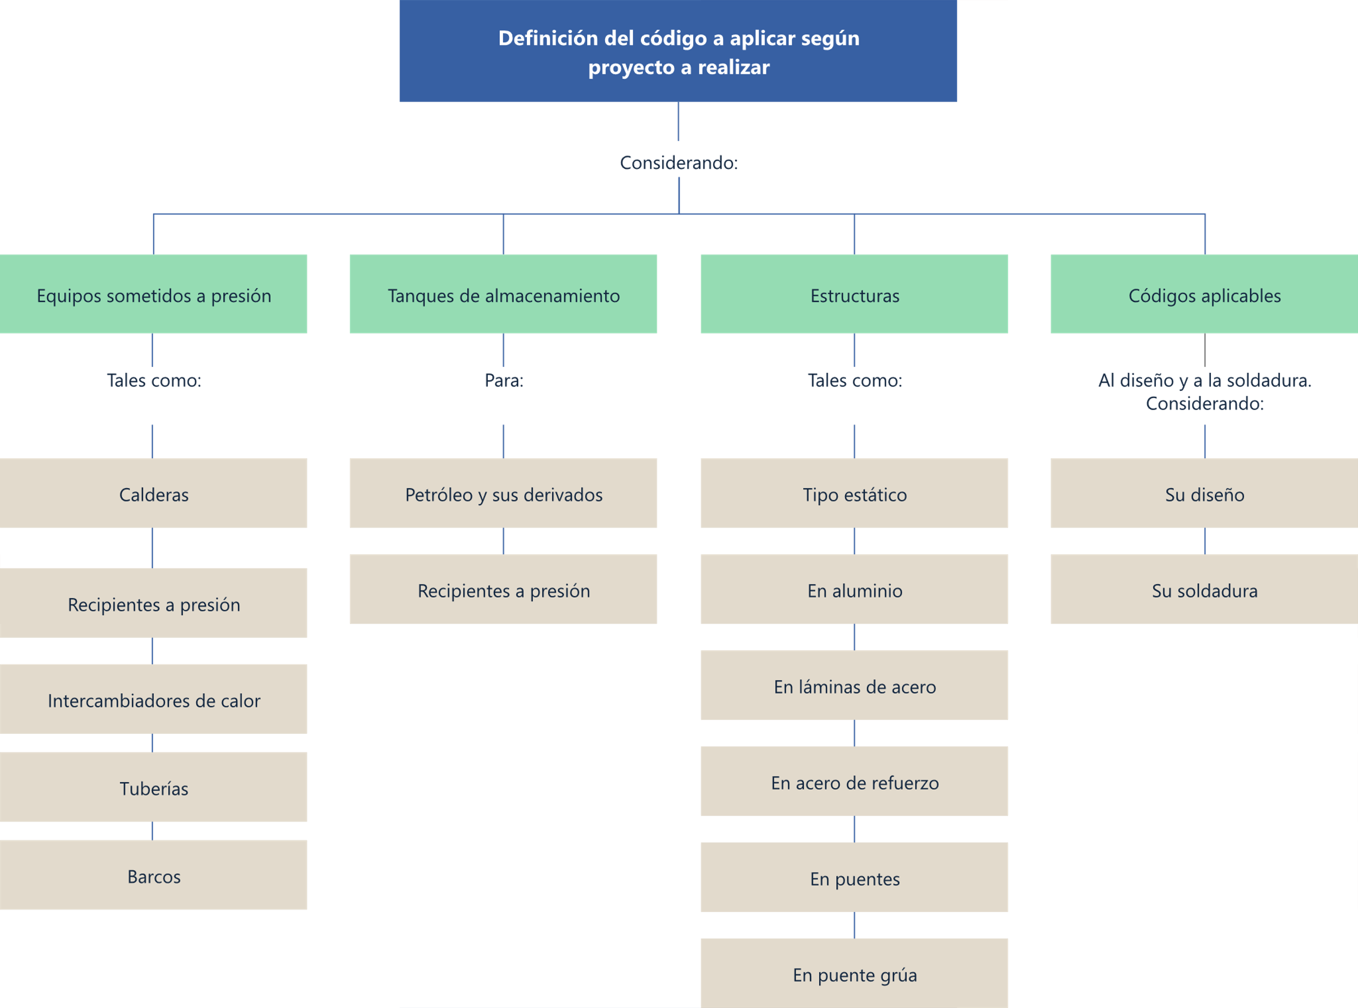

Material complementario

| Tema | Referencia | Tipo de material | Enlace del recurso |
| --- | --- | --- | --- |
| Selección del código de soldadura según producto a fabricar | INGEDEMY. (2024). AWS D1.5: CÓDIGO DE SOLDADURA PARA PUENTES. [Archivo de video] Youtube. | Video | <https://www.youtube.com/watch?v=6bM7Tbmds94> |
| Equipos sometidos a presión | Gestión RH. (2020). ¿Qué es un recipiente sujeto a presión?. [Archivo de video] Youtube. | Video | <https://www.youtube.com/watch?v=1wdrR-Zfq18> |
| Estructuras | Ingeniero Del Acero. (2020). Diseño de elementos a tensión área neta, bloque de cortante, fluencia y ruptura. [Archivo de video] Youtube. | Video | <https://www.youtube.com/watch?v=zRi8XBbqUDY&list=PLDngK8m7_4cnL3kfC4U8T2v4Vijwh1QLf> |
| Documentos normativos utilizados en Colombia | SENA (2005). Evaluación y Control. | Documento | Anexo 1 (Carpeta anexos) |

Glosario

**Acero:** aleación de hierro con pequeñas cantidades de carbono, diseñada para procesos de soldadura.

**Calderas**: equipos para generar vapor o transferir calor a un fluido, regulados por normas específicas.

**Consumibles**: materiales usados en soldadura, como electrodos y gases, que se integran al proceso.

**Fluencia**: fenómeno metalúrgico entre deformaciones elásticas y plásticas, caracterizado por alta deformación.

**Intercambiador**: dispositivo que transfiere calor entre dos medios separados o en contacto.

**Mandatorio**: actividad que debe realizarse según procedimientos establecidos sin excepciones.

**Materiales base**: acero u otro metal que será soldado en el proceso.

**Puente grúa**: estructura usada en fábricas para izar y desplazar cargas pesadas de forma segura y eficiente.

**Tanques**: recipientes de almacenamiento de líquidos o gases, diseñados para evitar degradación ambiental.

**Tuberías**: conductos diseñados para transportar fluidos, como gas o petróleo, bajo estándares técnicos.

Referencias bibliográficas

Solano Montaña, E. (2007). WPS ASME - Calificación y procedimiento de platina y tubería según ASME.

<http://metalurgia-metalurgia.blogspot.com.co/2007/08/wps-asme.html>

American Petroleum Institute. (2015). Norma API 1104.

<https://dl.gasplus.ir/standard-ha/standard-API/API_1104_22nd_Edition_July_2021_Welding_of_Pipelines_and_Related.pdf>

American Welding Society. (2013). Norma para la certificación de inspectores de soldaduras de la AWS.

<https://kpt-bj.org/1323108620.html>

Sociedad Americana de Ingenieros Mecánicos. (2015). Código ASME Sección IX - Soldadura: Desarrollo y calificación de procedimientos y soldadores.

<https://drive.google.com/file/d/0Bzx8Vj6lHfXaX0dEZzJveFNyS00/edit>

Créditos

| Nombre | Cargo | Centro de Formación y Regional |
| --- | --- | --- |
| Milady Tatiana Villamil Castellanos | Responsable del ecosistema | Dirección General |
| Olga Constanza Bermúdez Jaimes | Responsable de línea de producción | Dirección General |
| Hivo Alfonso Patarroyo Pulido | Experto temático | Centro de Materiales y Ensayos - Regional Distrito Capital |
| Paola Alexandra Moya | Evaluadora instruccional | Centro Agroempresarial y Desarrollo Pecuario - Regional Huila |
| Yerson Fabian Zárate Saavedra | Diseñador de contenidos digitales | Centro Agroempresarial y Desarrollo Pecuario - Regional Huila |
| Manuel Felipe Echavarría Orozco | Desarrollador fullstack | Centro Agroempresarial y Desarrollo Pecuario - Regional Huila |
| Alejandro Delgado Acosta | Intérprete lenguaje de señas | Centro Agroempresarial y Desarrollo Pecuario - Regional Huila |
| Cristhian Giovanni Gordillo Segura | Intérprete lenguaje de señas | Centro Agroempresarial y Desarrollo Pecuario - Regional Huila |
| Daniela Muñoz Bedoya | Animador y productor multimedia | Centro Agroempresarial y Desarrollo Pecuario - Regional Huila |
| Andrés Felipe Guevara Ariza | Locución | Centro Agroempresarial y Desarrollo Pecuario - Regional Huila |
| Aixa Natalia Sendoya Fernández | Validador de recursos educativos digitales | Centro Agroempresarial y Desarrollo Pecuario - Regional Huila |
| Daniel Ricardo Mutis Gómez | Evaluador para contenidos inclusivos y accesibles | Centro Agroempresarial y Desarrollo Pecuario - Regional Huila |
| Raúl Mosquera Serrano | Evaluador para contenidos inclusivos y accesibles | Centro Agroempresarial y Desarrollo Pecuario - Regional Huila |
| Jaime Hernán Tejada Llano | Validador de recursos educativos digitales | Centro Agroempresarial y Desarrollo Pecuario - Regional Huila |